V平台出现性能后请排查以下几点，注意保存截图和查询数据
- 如果出现以下错误，即cmd命令窗口莫名关闭，很可能是外部访问了服务的debug端口导致的，请检查服务是否开放了debug端口（不知道检查可参看2、3）；如果开了，就就直接在启动命令里注释掉debug端口（3.x平台debug启动命令一般在setOptions.cmd或者startupWithDebug.cmd中，2.5则一般在tomcat启动命令catalina.bat中），或者在服务器对外端口里禁用掉；还有一种办法是服务更换jdk1.8以上版本。
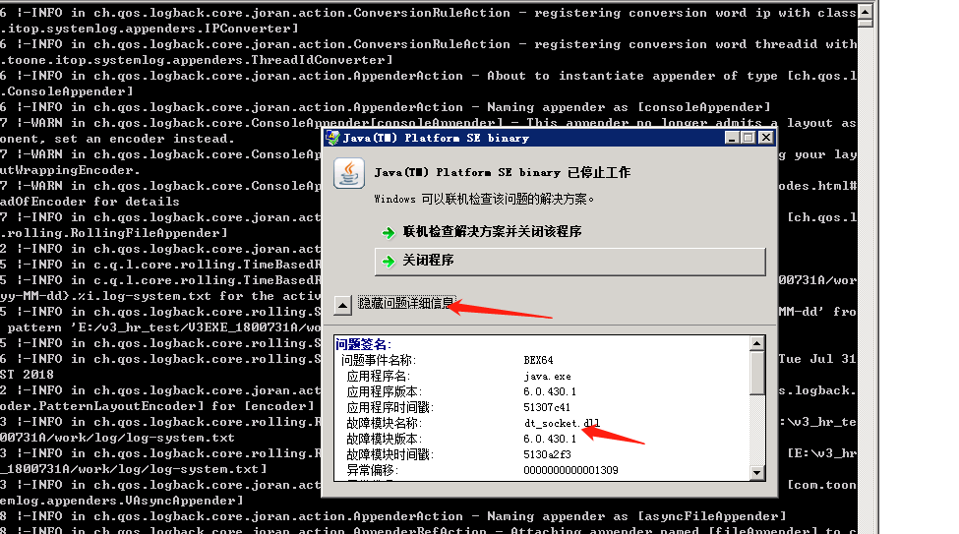

- 首先看服务器本机是否能够访问系统，如http://localhost:8080,排除网络因素；
- 如果开启了jvm监控，先看jvm内存cpu情况、线程情况如何，确定是否cpu、内存满、线程满了导致服务挂了；如果没开就看服务器本身的内存、cpu；jvm监控可在此\\zhangliang\jdk 拷贝；运行\bin\ jvisualvm.exe,注意不要放在中文目录下，如果是linux请按照第6点linux远程jvm监控 配置，
看服务的启动命令信息，请看以下截图5088为debug端口
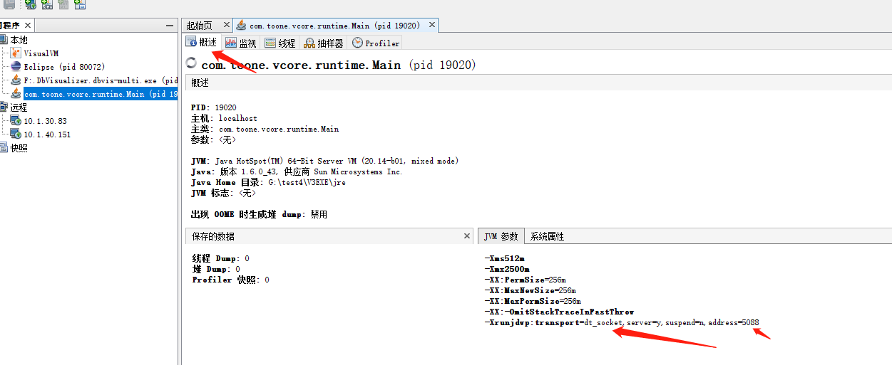

cpu内存信息请截图如下：
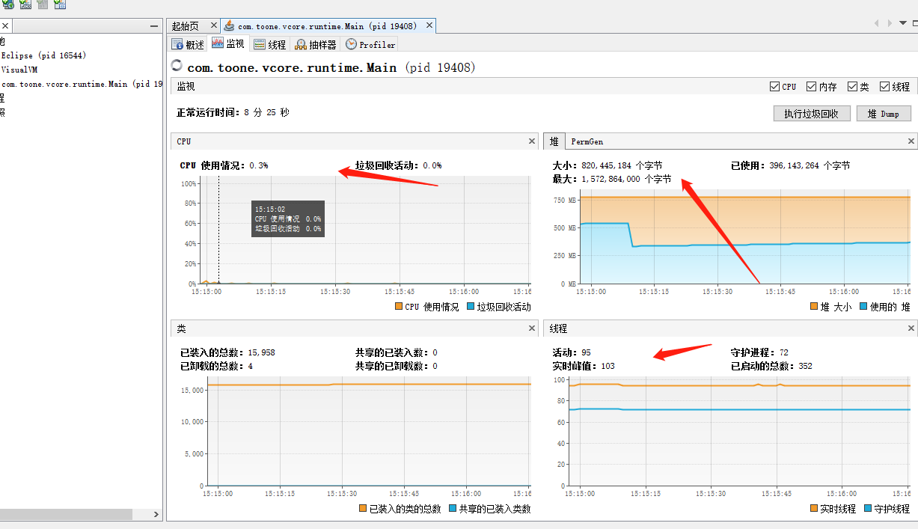

然后在抽样内存里截图
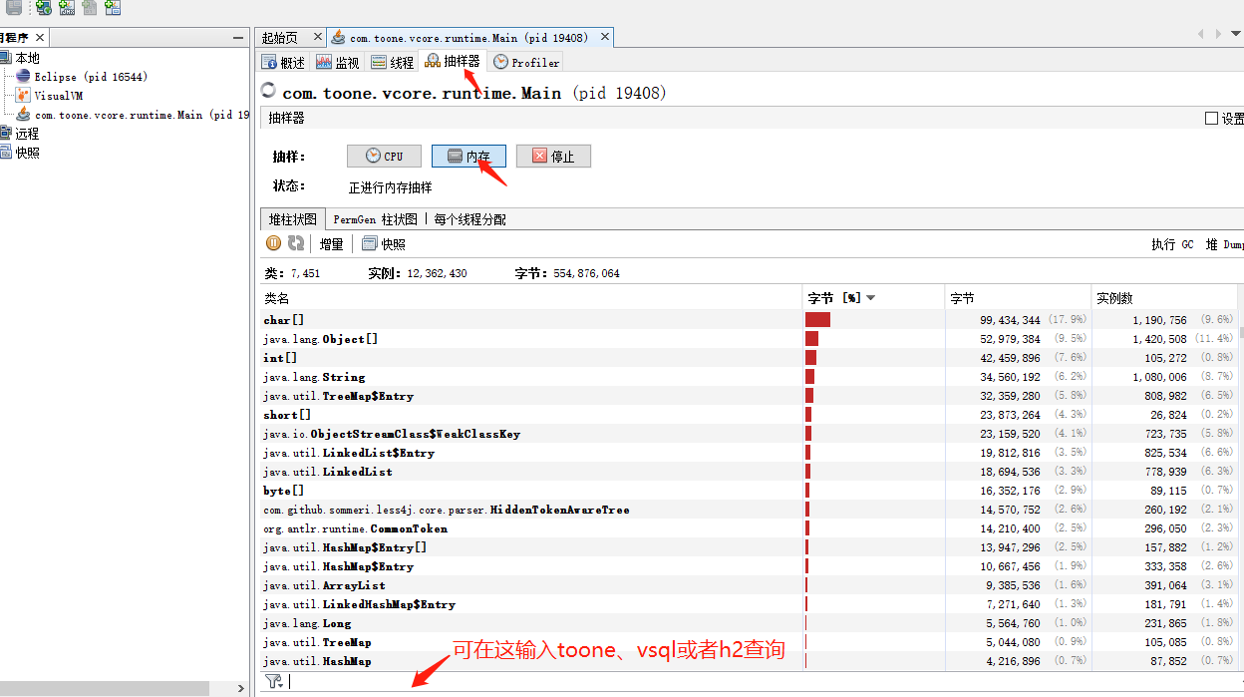

如果发现内存满了，可以尝试进入系统控制台清除缓存看是否内存下降
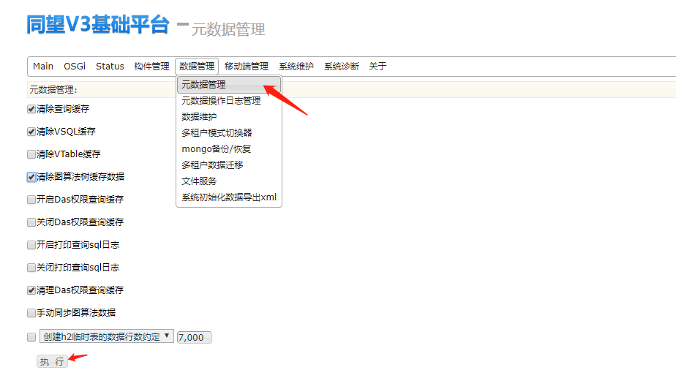

最后再看线程是否能够dump，记录文档，这步可以试试但必须做完所有的步骤后再试，一般宕机情况下会卡死。
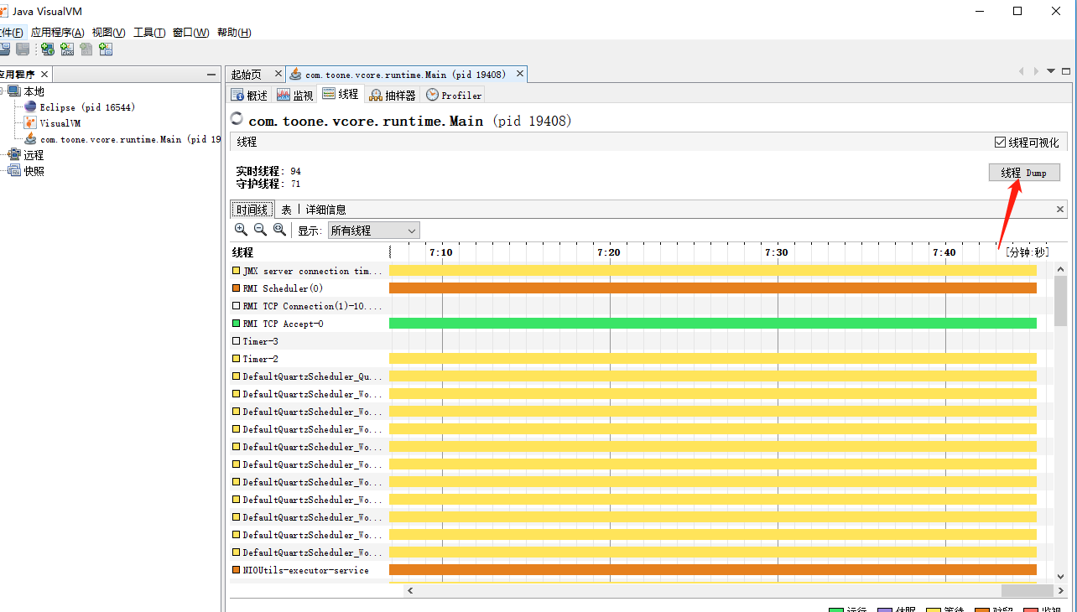

- 再看看数据库服务器的内存、cpu情况，查询数据库是否有锁，
Sqlserver:
select request_session_id spid,OBJECT_NAME(resource_associated_entity_id) tableName from sys.dm_tran_locks where resource_type='OBJECT'
结束进程sql :kill 112 112为查询出的spid字段
oracle:
SELECT S.serial# serriID,S.SID SESSION_ID, S.USERNAME,
DECODE(LMODE, 0, ' None ', 1, ' Null ', 2, ' Row-S (SS)共享表锁', 3, ' Row-X (SX)行锁 ', 4, ' Share 阻止其他DML操作', 5, ' S/Row-X (SSX)阻止其他事务操作 ', 6, ' Exclusive 独立访问使用', TO_CHAR(LMODE)) lock_mode,
DECODE(REQUEST, 0, ' None ', 1, ' Null ', 2, ' Row-S (SS) ', 3, ' Row-X (SX) ', 4, ' Share ', 5, ' S/Row-X (SSX) ', 6, ' Exclusive ',
TO_CHAR(REQUEST)) MODE_REQUESTED, O.OWNER || ' . ' || O. OBJECT_NAME || ' ( ' || O.OBJECT_TYPE || ' ) ', S.TYPE LOCK_TYPE, L.ID1 LOCK_ID1, L.ID2 LOCK_ID2
FROM V$LOCK L, SYS.DBA_OBJECTS O, V$SESSION S WHERE L.SID = S.SID AND L.ID1 = O. OBJECT_ID
结束进程sql : alter system kill session '1729,23489';
1729为查询出的SESSION_ID字段，23489为serriID
- 获取宕机时间段的日志，如果能够进入控制台，请打开sql日志打印再获取
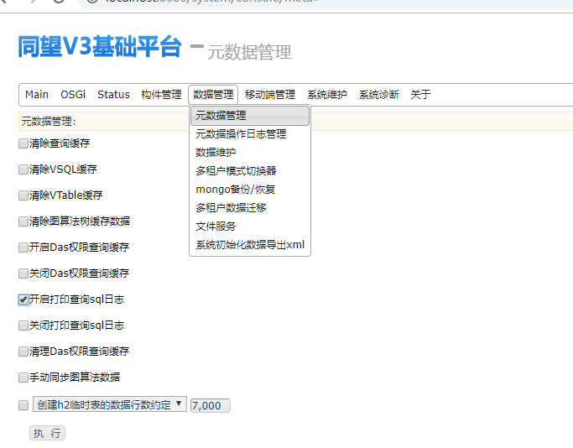
- 如果发现是内存问题，可在控制台的系统配置sql记录数控制这个参数，这样日志会有体现，该配置实时生效。日志请搜索“查询结果集记录数超过限定数量”或者“jdbc执行超”，可优化相关sql，配置如下：
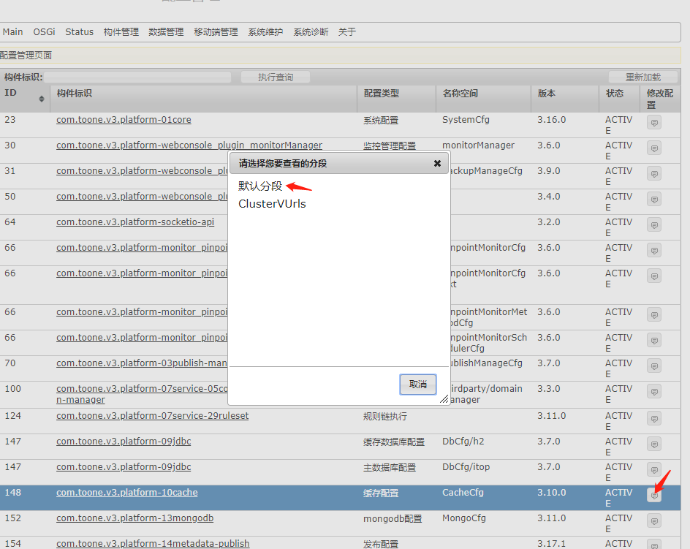
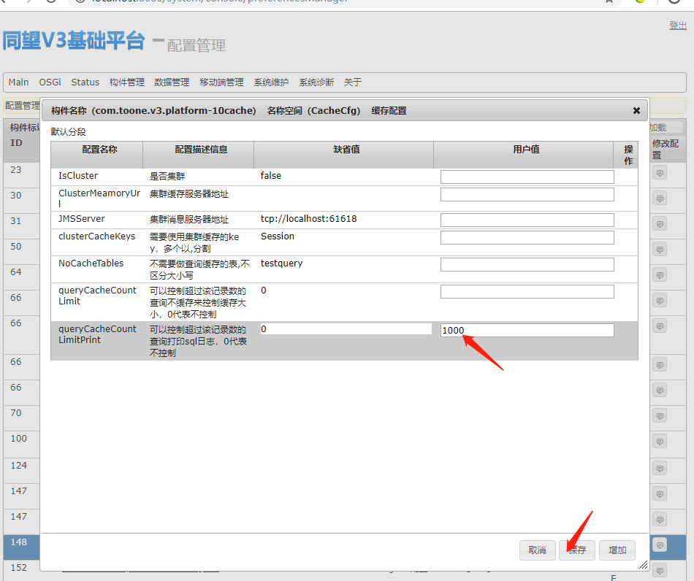

- linux远程jvm监控
对项目linux、weblogic环境服务的jvm进行远程监控，远程监控配置如下
1 首先要修改启动v平台服务的JDK中JMX服务的配置文件，以获得相应的权限：
进入jdk所在的根目录的/jre/lib/management子目录下，
a. 将jmxremote.password.template文件复制为jmxremote.password
b. 调整jmxremote.access和jmxremote.password的权限，可以使用如下命令
chmod 600 jmxremote.access jmxremote.password
c. 打开jmxremote.password文件，去掉
# monitorRole QED
# controlRole R&D
这两行前面的注释符号
2、修改startup.sh并在启动配置中添加如下信息：如果是weblogic则修改setDomainEnv.sh文件中添加如下信息：
文件目录在/root/Oracle/Middleware/user_projects/domains/base_domain/bin

-Dcom.sun.management.jmxremote.port=8011
-Dcom.sun.management.jmxremote.ssl=false -Dcom.sun.management.jmxremote.authenticate=false -Djava.rmi.server.hostname=10.1.40.162

其中8011是jmx服务的端口号，10.1.40.162是服务的ip
启动平台服务
3、Windows客户端配置
需要进到jdk/bin目录下启动jvisualvm.exe
启动后右键点击左侧菜单的远程添加远程主机，输入平台服务的IP，然后再右键添加jmx连接输入端口（注意这个端口要和平台服务jdk的jmx的端口一致即刚才配置的8011）

- 如果报 取h2数据库连接出错:Timed out waiting for a free available connection.
如果并发量大，控制台配置里修改这个最大值到600，
